
食品ロスを減らす工夫

令和８（２０２６）年２月
大阪市立大領小学校
おうちのかたへ
食育 通信

料理を作るときは、食べきれる量を作るようにしましょう。残ったときは、冷蔵庫や冷凍庫で適切に保存し、なるべく早く食べるようにしましょう。また、保存した食べ残しを忘れてしまわないように、冷蔵庫の配置方法も工夫してみましょう。
⚠作りすぎない


【毎月19日は食育の日】
食品ロスを減らそう！


「食品ロス」とは、本来食べられるのに捨てられてしまう食品のことをいいます。食品ロスが増えることで、環境にも悪い影響を与えてしまいます。
日本では、年間４６４万トンの食品ロスが出ています。これは、1人あたり1日に約１０２gの食べ物を捨てていることになります。
また、日本で出ている食品ロスの約半分は各家庭から発生しています。今回は、家庭でできる食品ロスを減らす工夫についてお知らせします。

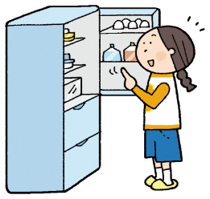
⚠買いすぎない
買い物に行く前には、必ず食品の在庫を確認しておきましょう。使いきれなかった食材は、別の料理に活用して使いきるようにしましょう。
また、消費期限や賞味期限もこまめに確認し、期限が切れる前に使いきりましょう。

家庭から発生する食品ロスには、
どんなものがあるのだろう？

過剰除去（１５％）
…食べられる部分まで過剰に除去して廃棄されたもの。
食べ残し（４２％）
…食卓にのぼった食品で、食べきられずに廃棄されたもの。
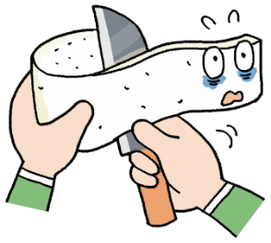
⚠捨てすぎない
調理のときに、必要以上に野菜の皮を厚くむいたり、レタスなどの葉野菜の外側の葉を食べられる部分まで取り除いたりすることも、食品ロスの一因です。

直接廃棄（４３％）
…使用・提供されず、手つかずのまま廃棄されたもの。
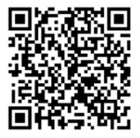
消費者庁の取り組みで、調理レシピ検索・投稿サイト「クックパッド」には、食品ロスを削減する際に参考になるレシピが紹介されています。

（環境省「食品ロスポータルサイト 消費者向け情報 食品ロスは、どれくらい発生しているの？」より）

